|  |
| --- |
|  |
|  |  |

# 

# 

# 立项申请书

项目名称: 四足宠物狗

项目名称（英文）： Quadruped Robot Dog

**一、基本情况**

|  |  |  |  |  |  |
| --- | --- | --- | --- | --- | --- |
| **项目名称** | **盲人眼镜计划** | | | | |
| **项目成员**  **基本信息** | **姓名** | **学院** | **专业** | **班级** | **学号** |
| 易佳一 | 计算机学院 | 计算机科学与技术 | 301 | 2020211228 |

1. **立项依据**

（一）项目创意来历及项目意义

**1.项目来历：**

2020年新冠疫情期间，很多人和自己的宠物分离两地不能团聚。因为类似原因而发生的宠物狗生病甚至死亡的事件时有报道。这些悲剧不仅对宠物狗本身造成了严重的伤害，也为饲养者的内心带去了痛苦的回忆。

不仅如此,在疫情期间有许多人需要进行单独隔离，其中不乏一些老人、残疾人和疾病患者，他们不仅需要陪伴，而且他们作为弱势群体自己生活自理的能力是不足的，在隔离期间可能会发生一些意外，造成生命财产的损失。

此外波士顿动力研发的机器狗的表现令人印象深刻，也让人看到了四足机器狗广泛的应用前景，或许我们可以开发一款智能电子宠物狗----基于SpotMicro的DonkeyDog手势指挥狗 。

**2.项目意义：**

四足机器狗维护成本低，不需要花费太多的精力和时间在照顾它上，拥有强大的移动能力，能够适应复杂的地形环境，还能做出高难度的动作，在一些环境下可以协助人类完成一些任务，此外其所配备的电子传感器，让其拥有了强大的感知能力，可以完成一些预警任务，应用范围非常广泛。所以四足机械狗或许能解决家庭宠物狗饲养麻烦、防疫绝育价格昂贵，导致主人压力巨大的问题，还能帮助一些独居的老弱群体，在发生意外的时候向外界发出求救的信号，保障人的生命财产安全。

（二）项目研究主要内容

当代社会生活节奏快、生活压力大，绝大部分上班族很难有额外精力选择去饲养一只宠物，针对这个问题，我们决定设计一款四足宠物狗，也就是本项目的主要研究内容，希望有朝一日，四足宠物狗可以成为陪伴人们、缓解人们压力的一个伙伴。

实现四足宠物狗的基本思路是采用树莓派与各种硬件模块相结合的形式，利用Python开发程序，用树莓派承载软件系统，并通过舵机控制和移动电源提供动力，用3D打印出的框架完成对系统的整体组装。首先以电子狗能够完成基础的站立、趴下、前进、后退、转弯等动作为目标，连接配套模块，显示运动状态并实现自动避障，后续便在此的基础上添加一些其他的功能与控制。例如，我们还希望实现四足宠物狗对主人的动作进行智能识别等，真正实现人与四足狗之间的交互。

（三）项目创新点与项目特色

**1.创新点：**

基于树莓派搭建一个机械狗。四足宠物狗可以成为陪伴人们、缓解人们压力的一个伙伴，并且不需要提供饮水和食物，通过充电和遥控就可以完成与主人的亲密互动，不仅可以对使用者的生活提供帮助，还可以为用户提供情感支持。项目可以参考网上开源的SpotMicroAI机械狗为框架，以此为基础实现对其他功能的实现。

**2.特色：**

使用增强学习作为开放式Bezier步态的优化技术，在开放式四足动物上部署sim2real策略，使得机器狗在步态上具有一定的稳定性。

**（三）系统方案和技术路线**

**1.技术关键：**

（1）基本镜像文件的烧写。将光盘镜像文件解压后通过Etcher烧写入SD卡中。

（2）网络环境的配置与连接。新建一个无线热点，使用手机新建wifi热点，记录ssid和password，在boot部分的根目录下，新建文件名为wpa_supplicant.conf文件。

（3）设置SSH远程登录。将SD卡插入树莓派，接通电源。打开手机热点，确认电脑和树莓派热点连接成功，在手机上查看树莓派的IP并记录。使用Xshell连接树莓派，进行SSH客户端登录。

（4）树莓派linux中舵机的驱动程序。

（5）3d打印模型构件和结构部件的设计。

（6）舵机的挑选和调试。

（7）Python和C以及C++代码实现应用层功能。

（8）计算机仿真模拟。

（9）电路设计和焊接。

（10）云端数据传输。

（11）远程控制(包括机器狗摄像头拍摄内容的远程传输到操控端)。

**2.系统模块图：**见图1。

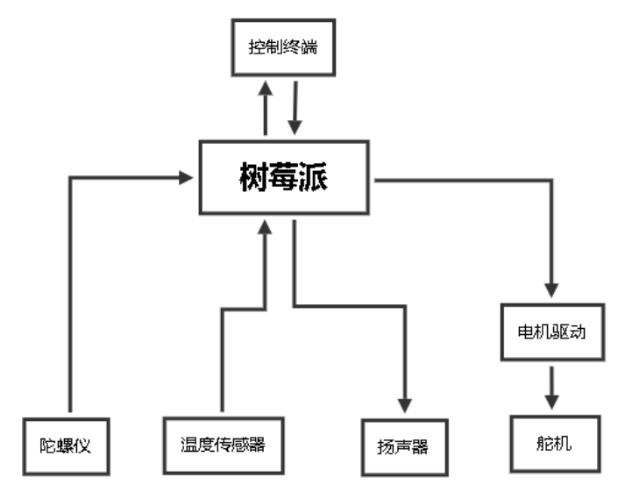

图1 系统模块图

树莓派负责上层功能，获取主要的传感器数据（温度传感器、摄像头、麦克风等）的数据，同时设置四足狗行走所需的舵机参数和配置数据，需要注意是使四足狗各腿间配合协调。在本地完成对信息的处理，并且和“控制终端“完成数据交换，接收控制终端的控制数据，并处理控制数据，发送反馈数据到控制终端。

**3.设计思路和功能概述：**

① 实现通过电脑控制机器狗基本的前后左右移动。

② 通过电脑控制机器狗的姿态,实现诸如俯仰之类的操作。

③ 实现不同模块之间的通信。

**4.技术架构图：**见图2。

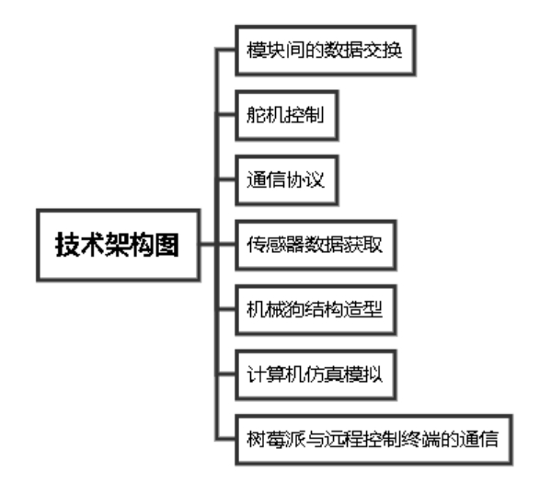

图2 技术架构图

**5.技术亮点：**

（1）机器狗的四条机械腿,每条腿设计有3个关节，由三个舵机驱动。整个机器狗含有12个舵机驱动12个关节，拥有超高的自由度,能实现多种动作，还能实现高难度的复杂动作。

（2）不同模块相互调用需要实现串口通信，较为复杂。

（3）运用了3d打印技术,打印我们所需的复杂机械模型。

**6.使用的软件和开发测试环境：**

Xshell、Xftp、HDFView、arduino IDE、Etcher、anaconda、树莓派系统、Linux系统、Unity、vscode。

**7.开发难度：**

（1）舵机驱动的参数需要大量测试,调试确定。

（2）机器狗不同动作实现对应的程序需要复杂的程序来控制。

1. 3d打印模型结构强度要足够。

（4）各接口之间的数据传输比较复杂。

**三、成员分工**

|  |  |
| --- | --- |
| 姓名 | 任务分工 |
| 易佳一 | 树莓派学习，舵机的调试。研究串口通信，学习树莓派的启动和对硬件的调用；负责C语言编程，主要负责计算机仿真和模拟；负责主要程序的编写，研究串口通信和模块调用方式；制定人员分工计划，设计机械模型；研究串口通信，学习树莓派的启动和对硬件的调用。 |